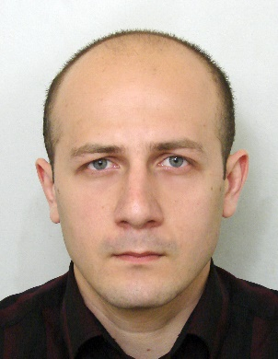

სახელი, გვარი - ზურაბ ბაქრაძე

საკონტაქტო რეკვიზიტები
ელ.ფოსტა:z.bakradze @msy.gov.ge
ტელ: 332 2 25 84 91

დაბადების თარიღი: 13.08.1980 წ
ოჯახური მდგომარეობა: დაოჯახებული

განათლება: უმაღლესი სპორტული (ფიზიკური აღზრდისა და სპორტის აკადემია)

პროფესიული გამოცდილება:

17.09.2018 - დღემდე საქართველოს განათლების, მეცნირების, კულტურისა და სპორტისა სამინისტროს სპორტის განვითარების დეპარტამენტის უფროსის მოადგილე.
12.07.2018 - 17.09.2018 - საქართველოს განათლების, მეცნირების, კულტურისა და სპორტისა სამინისტროს მეორე რანგის პირველადი სტრუქტურული ერთეულის ხელმძღვანელის მოადგილე /დეპარტამენტის დირექტორის მოადგილე.
01.03.2018 – 12.07.2018 - საქართველოს კულტურისა და სპორტის სამინისტროს მეორე რანგის პირველადი სტრუქტურული ერთეულის ხელმძღვანელის მოადგილე /დეპარტამენტის დირექტორის მოადგილე.
15.12.2017 – 01.03.2018 - საქართველოს კულტურისა და სპორტისა სამინისტროს სპორტის პოლიტიკისა და მართვის დეპარტამენტის ხელმძღვანელის მოადგილე.
01.07.2017- 15.12.2017 - სპორტისა და ახალგაზრდობის საქმეთა სამინისტროს სპორტის პოლიტიკისა და მართვის დეპარტამენტის ხელმძღვანელის მოადგილე.
01.01. 2015- 30.06.2017- სპორტისა და ახალგაზრდობის საქმეთა სამინისტროს დაგეგმვისა და მონიტორინგის სამმართველოს უფროსი.
2011 - 2014 წლები - სპორტისა და ახალგაზრდობის საქმეთა სამინისტროს უმაღლესი მიღწევების სპორტის სამმართველოს უფროსი.
2010 -2011 წლები - სპორტისა და ახალგაზრდობის საქმეთა სამინისტროს უმაღლესი მიღწევების სპორტის სამმართველოს მთავარი სპეციალისტი.
2006 -2010 წლები - სპორტისა და ახალგაზრდობის საქმეთა დეპარტამენტის სპეციალისტი, შემდგომ მთავარი სპეციალისტი.
2005 წელი - სპორტის დეპარტამენტის სპეციალისტი
2005 წელი - სპორტის დეპარტამენტი - სტაჟირება
2004 – 2009 - წლები ქ.თბილისის 124-ე საჯარო სკოლის ფიზ-აღზრდის მასწავლებელი
2002 – 2010 - წლამდე ბერძნულ-რომაული ჭიდაობის მწვრთნელი

